
2023年12月27日
株式会社ホビージャパン
ホビージャパンMOOK
装甲騎兵ボトムズ40周年展
ディオラマ作品集
2023年12月27日(水)発売
株式会社ホビージャパン（本社：東京都渋谷区、代表取締役社長：松下大介）は、『装甲騎兵ボトムズ』を特集した模型ムック「装甲騎兵ボトムズ40周年展 ディオラマ作品集」を2023年12月27日(水)より全国書店で発売いたします。


装甲騎兵ボトムズ40周年展のディオラマが一堂に会する作品集！
『装甲騎兵ボトムズ』のディオラマ作品集「装甲騎兵ボトムズ40周年展 ディオラマ作品集」が12月27日(水)に発売！
西武渋谷店モヴィーダ6階にて開催された『装甲騎兵ボトムズ40周年展 ～大河原邦男、塩山紀生のイラストをジオラマで体感せよ～』にて展示されたディオラマ作品群を、ホビージャパンスタッフによる迫力ある特撮と美麗な写真で撮り下ろし！40周年展用に新規で製作された大型ディオラマ作品の数々を、詳細な解説を交えて徹底収録いたします！
「装甲騎兵ボトムズ40周年展」の記録集ともいえる永久保存版です！

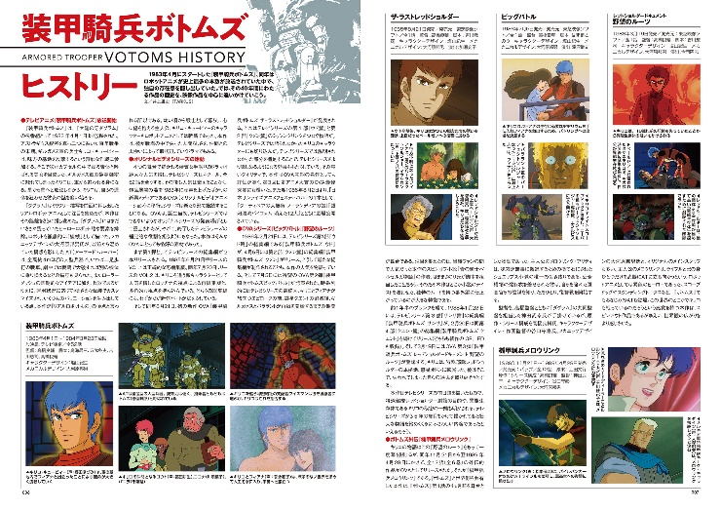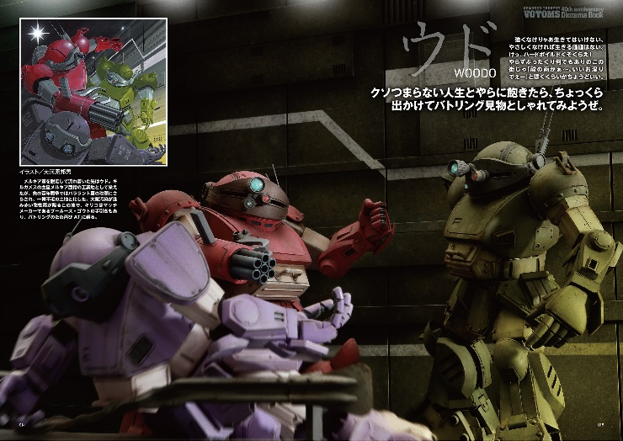


【商品情報】
装甲騎兵ボトムズ40周年展 ディオラマ作品集
●発売日：2023年12月27日（水）
●定価：3,960円（本体3,600円＋税10%）
●ISBNコード：978-4-7986-3325-1
●JANコード：9784798633251
●判型：A4判 平綴じ
●発売元：ホビージャパン

【権利表記】
©サンライズ

【プレスリリースに関するお問い合わせは下記まで】
株式会社ホビージャパン 広報宣伝課 並木・有賀・岡本
〒151-0053 東京都渋谷区代々木 2-15-8 E-mail：pr@hobbyjapan.co.jp
TEL：03-5304-9115 URL：https://hobbyjapan.co.jp/

